**讲座题目**：七问慕课（MOOC）—— 一个教师的实践与体会

**讲座时间**：12月19日（周四）下午1：30——3：30

**讲座地点**：计算机楼B108室

**主 讲 人**：李 晓 明 教授

**讲座对象**：计算机科学与技术学院全体教师

**讲座内容**：

慕课（MOOC－Massive Open Online Course）是这一两年来兴起的一个概念，人们说2012年是美国的MOOC元年，2013年是中国的慕课元年，引起了学生、教育工作者、大学、教育行政管理部门，以及IT产业界的高度关注。北京大学从今年年初开始推进与慕课相关的工作，不少老师和学生积极参与，产生了一定的反响。慕课，是一种令人兴奋的教学方式，不同于千百年来人们习惯的传统课堂教学，也不同于过去十多年来在不少学校都有开展的网络教学。围绕慕课的兴起，社会上也产生了各种认识与困惑。这个报告，我将结合参与北京大学慕课实践的工作，从下面这七个方面与听众分享自己的一些体会。

• 什么是慕课（MOOC）？

• 学生们为什么会去学慕课？

• 老师们为什么要去教慕课？

• 大学为什么让老师们教慕课？

• 雇主将怎么看慕课？

• 慕课为什么能提高高等教育质量？

• 慕课对习惯传统的教师的机遇和挑战？

**主讲人介绍**：

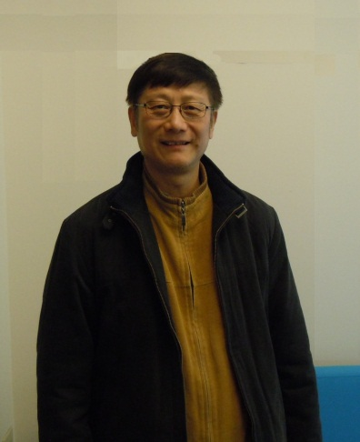李晓明，北京大学计算机系教授，中国计算机学会会士，IEEE高级会员。曾任教育部计算机教学指导委员会副主任，中国计算机学会副理事长。

研究兴趣包括网络信息与社会发展的互动关系，也一直关注利用网络信息技术提高教学水平与效益的问题。主持发展了全国高校最大的互联网信息搜索引擎，“天网搜索”；主持建设了“中国网络信息博物馆”，发起并主持实现了分布式视频点播应用系统“大学课程在线”。发表学术论文100多篇，目前是《Concurrency: Practice & Experience》，《Journal of Web Engineering》和《Networking Science》的编委。

曾获国家科技进步二等奖，国家教学成果二等奖，获2013中国计算机学会王选奖。近年来特别关注在计算机教学中引入跨学科元素的问题，开发了本科生课程“社会科学中的计算思维方法”，在全国多所院校讲授，并多次举办教师培训班。2013年秋，该课程以MOOC形式在Coursera上开出。

**主办单位**：吉林大学教务处

吉林大学计算机科学与技术学院

吉林大学软件学院